**CIUDADES IMPERIALES**

con todo incluido

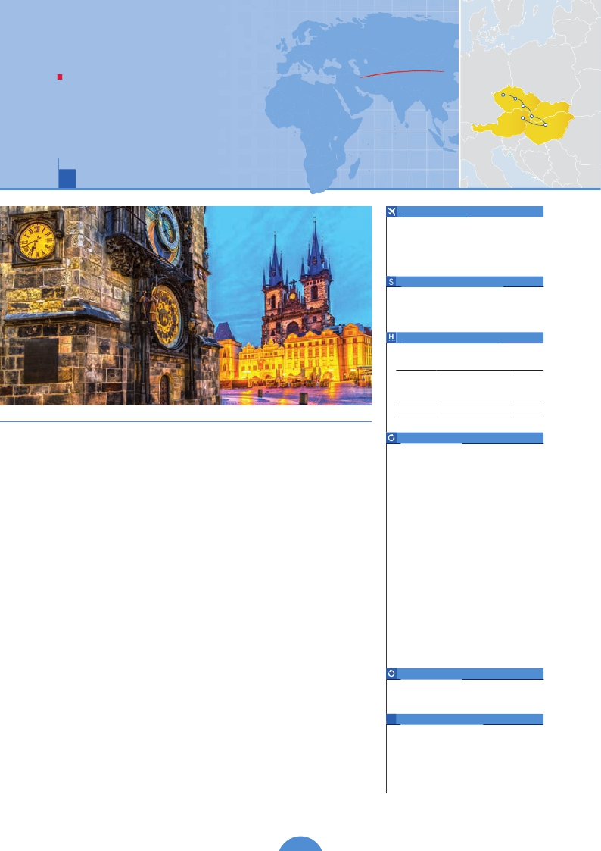

Praga, Karlovy Vary, Brno, Bratislava, Budapest y Viena

PENSIóN COMPLETA O MEDIA PENSIóN Y VISITAS INCLUIDAS

VIAJES POR EL MUNDO

• Panorámicas con guía local de Praga, Karlovy Vary, Budapest y Viena.

• Visitas a Brno y Bratislava

Karlovy Vary

Praga

Brno

• Paseo nocturno por Budapest.

• Praga artística.

• Rosaleda Imperial y Ayuntamiento de Viena.

9 días ...  desde 1.050 $ USA

Viena

Bratislava

Budapest

DÍA 1 (Sábado) AMÉRICA - PRAGA

Presentación en el aeropuerto a la hora indicada para

embarcar en avión con destino Praga. Noche a bordo.

DÍA 2 (Domingo) PRAGA

Llegada, y traslado al hotel. Cena en el hotel y aloja-

miento.

DÍA 3 (Lunes) PRAGA

Desayuno buffet. Visita, con guía local, de la ciudad

de Praga. Durante la visita panorámica, veremos: la

Plaza de la República, la Torre de la Pólvora y la Casa

Municipal, la Plaza de Wenceslao, etc. Continuaremos

hacia el Puente de Carlos, uno de los símbolos de la

ciudad, del s. XIV. También disfrutaremos de La Plaza

Vieja que es el recinto más destacado del casco histó-

rico de Praga. Almuerzo en restaurante. Por la tarde,

disfrutarán de la visita artística de la ciudad al barrio

del castillo de Praga. Cena en el hotel y alojamiento.

DÍA 4 (Martes) PRAGA - KARLOVY VARY - PRAGA

(Excursión de día completo)

Desayuno buffet. Hoy realizaremos la visita incluida

de Karlovy Vary, preciosa ciudad balneario y la más

grande e importante de la República Checa. Almuerzo

en restaurante. Por la tarde regreso a Praga. Cena en

el hotel y alojamiento.

DÍA 5 (Miércoles) PRAGA - BRNO - BRATISLAVA -

BUDAPEST (Excursión de día completo)

Desayuno buffet.Salida hacia Brno,la segunda ciudad

más importante del país y capital de la región de Mora-

via, para visitarla y recorreremos alguna de sus plazas

más importantes. Continuación a Bratislava y visita

panorámica. Almuerzo en restaurante. Salida hacia

Budapest. Llegada, cena en el hotel y alojamiento.

Reloj astronómico e Iglesia de Tyn (Praga)

panorámica de esta ciudad. Se encuentra dividida en

dos por el río Danubio. En la orilla derecha, se encuen-

tra el centro histórico,Buda,veremos el Bastión de los

Pescadores,la Iglesia de Matías,el Monumento de San

Esteban I el Santo, el Palacio Nacional, el Monumento

de San Gerardo y la Ciudadela; atravesando uno de

los seis puentes sobre el Danubio se pasa a la parte

opuesta de la ciudad, denominada Pest, la parte admi-

nistrativa, donde veremos el Parlamento, la Academia

de Ciencias, La Ópera, la Basílica de San Esteban, el

Museo Nacional y la Plaza de los héroes. Almuerzo en

el hotel. Por la tarde, le recomendamos realizar opcio-

nalmente un relajante paseo en barco por el Danubio.

Cena en el hotel.Al anochecer, tendremos incluido un

bonito recorrido por Budapest iluminado visitando la

ciudadela, desde donde se divisa una magnífica vista

de Budapest. Cruzaremos el Puente de las Cadenas y

nos detendremos en Vajdahunyad. Alojamiento.

DÍA 7 (Viernes) BUDAPEST - VIENA

Desayuno Buffet y salida hacia Viena. Llegada, pano-

rámica: ciudad y visita imperial, Palacio de Hofburg,

Palacio de Belvedere, la Iglesia Votiva, la Catedral de

San Esteban, la Opera. Almuerzo en restaurante. Vista

del prater Vienés. Cena en restaurante céntrico y alo-

jamiento en el hotel.

DÍA 8 (Sábado) VIENA

Desayuno Buffet. Visita a la Rosaleda del Palacio Im-

perial y Ayuntamiento. Almuerzo en restaurante. Por

la tarde, posibilidad de la visita opcional al Palacio de

Shönnbrunn y a su famosa Ópera de Viena. Cena en

restaurante céntrico y alojamiento

DÍA 9 (Domingo) VIENA

Desayuno y traslado al aeropuerto de Viena. Fin del

viaje y de nuestros servicios.

**i**

Fechas de salida

Junio         1   **8**   15  **22**  29

Julio          **6**   13  **20**   27

Agosto        **3**   10   **17**   24   **31**

Septiembre    7   **14**   21  **28**

*Fechas en**negrita** opera invertido.

Precios por persona en $ USA

En habitación a doble ................................   1.050

Spto. habitación individual........................    395

Descuento media pensión...........................    -155

Hoteles previstos o similares

Praga      Olympik 1 4****            Ciudad

Duo 4****                 Ciudad

Budapest   Arena 4****               Ciudad

Di Verdi 4****              Ciudad

Hungaria City Center 4****   Centro

Viena      Eventhotel Pyramide 4**** Vösendorf

Incluido en el tour

• Guía acompañante y asistencia desde el primer

momento de llegada hasta el último día.

• Traslados aeropuerto-hotel-aeropuerto.

• Hoteles: 7 noches de estancia en los hoteles

indicados o similares, con baño o ducha.

• Comidas: 7 desayunos, 6 almuerzos y 7 cenas.

• Excursiones de día completo:

Karlovy Vary.

Brno y Bratislava.

• Excursiones de medio día:

Panorámica de Praga con guía local.

Praga Artística.

Budapest con guía local.

Paseo nocturno de Budapest con guía correo.

Viena con guía local.

Rosaleda Imperial y del Ayuntamiento de Viena.

• Entradas incluidas:

Barrio del Castillo y Callejón de Oro.

• Auto-pullman de lujo para todo el recorrido,

incluyendo todo tipo de parkings , peajes y

permisos de las ciudades.

• Servicio de audio individual durante todo el viaje.

• Seguro de viaje.

No incluido en el tour

• Todo lo que no esté expresamente indicado como

incluido en el itinerario.

Notas de interés

• El desayuno buffet se compone de café, infusiones,

zumos, queso, jamón serrano/york, croissants y pan.

DÍA 6 (Jueves) BUDAPEST

Desayuno buffet.Por la mañana,realizaremos la visita

51 PANAVISIÓN